Инженерная графика
Преподаватель Куклина Н.Р.
Задание для группы СП-20т
Выполнить в срок до 24 апреля 2020г
Чертеж выполнить в ручной графике
Задание для выполнения
Дано: аксонометрическое изображение изделия, изготовленного из стальных деталей с помощью электродуговой ручной сварки ГОСТ 5264-80, рис 1
Требуется: вычертить по заданным размерам чертеж сборочной единицы на формате А4 в масштабе 1:1; определить и дать на чертеже условное обозначение по ГОСТ сварных соединений; проставить размеры сборочного чертежа (габаритные, монтажные, установочные). Заполнить спецификацию Пример выполнения на рис 2, рис.3
Краткие теоретические сведения указаны ниже.
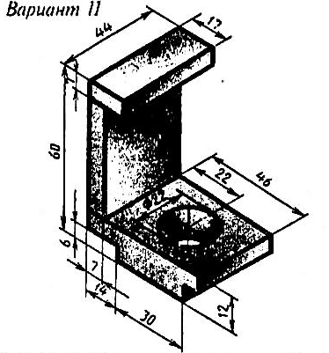
Рисунок 1 Вариант задания для выполнения
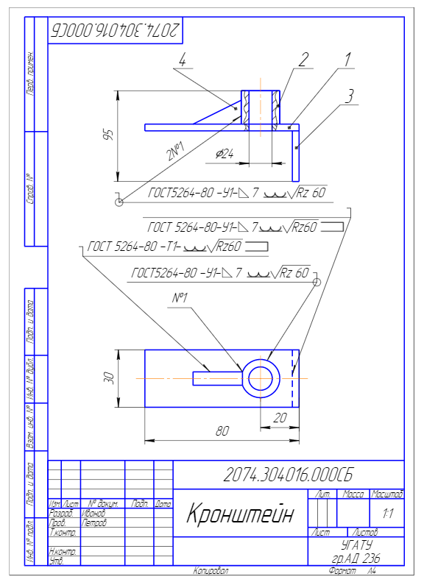
Рисунок 2 Пример выполнения задания
Обратите внимание, что по современным ГОСТ шероховатость Rz не используется!
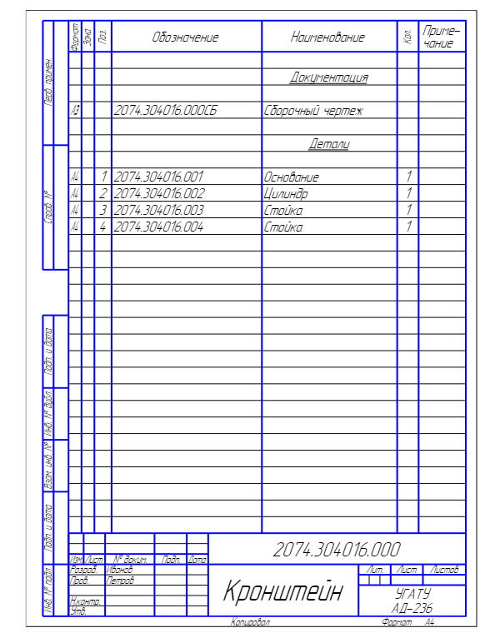Рисунок3 Пример выполнения спецификации к сборочному чертежу сварного соединения
Порядок выполнения работы
- Изучить теоретический материал (Учебник «Инженерная графика», авт.-А.М. Бродский, стр. 270-279, 318-364 https://fileskachat.com/file/22928_0b6260598d05bb255286c81cff833bfc.html)
- Изучить ГОСТ 2.312-72 «Условные изображения и обозначения швов сварных соединений
- Расчленить сборочную единицу на отдельные детали и дать им названия, например, ушко, упор, косынка, планка, опора, стойка, втулка, ребро, уголок, накладка и т.д.
- Выполнить чертеж сборочной единицы по заданным размерам в масштабе М1:1 в двух изображениях (фронтальный разрез и вид сверху)
- Нанести выносные и размерные линии, проставить размеры - шрифт 5 (на сборочном чертеже наносят только габаритные, установочные, монтажные и присоединительные размеры)
- Нанести номера позиций. На сборочном чертеже все составные части сборочной единицы нумеруют. Номера позиций (шрифт 7) указывают на горизонтальных полках линий-выносок, проводимых от каждой детали сборочной единицы. Линия-выноска должна заходить на изображение детали и заканчиваться точкой, полки следует располагать вне контура изображения и группироватьв виде колонок или строк по возможности на одной линии.
- Определить тип сварного соединения и конструктивные элементы швов сварных соединений по наименьшей толщине свариваемых деталей табл 10
- Обозначить швы сварных соединения. При обозначении швов сварных соединений необходимо учитывать, что вид сварки – ручная электродуговая по ГОСТ 5264 – 80 принять, что все сварные швы непрерывные, угловые или тавровые;схема условного обозначения стандартных сварных соединений приведена на рис. 7; в табл. 11 приведены вспомогательные знаки для обозначения швов сварных соединений;
- Составить и заполнить спецификацию. Размеры таблицыспецификации и основной надписи см в предыдущей практической работе «Чертеж зубчатой цилиндрической передачи»

Краткие теоретические сведения
Соединение при помощи сварки

